Задание 1
Хранимые процедуры ПО ИДЗ (3 процедуры)

Процедура 1
--Посчитать всех преподавателей с одинаковыми отчествами
create proc p1
as
select SUBSTRING(Отчество, 1, len(Отчество) - 2) + ' (ич/на)' as Отчество, count(SUBSTRING(Отчество, 1, len(Отчество) - 2)) as Количество from Преподаватели group by SUBSTRING(Отчество, 1, len(Отчество) - 2)

Вызов
exec p1

Результат
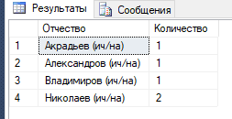

Процедура 2
--Вывести всех преподавателей с указанной фамилией
create proc p2 (@f varchar(50) = 'Кохно')
as
select * from Преподаватели where Фамилия=@f

Вызов
exec p2 'Леус'

Результат
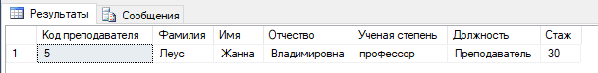

Процедура 3
--Посчитать преподавателей с указанной ученой степенью
create proc p3 (@uch varchar(10) = 'доцент', @c int output)
as
select @c = COUNT([Ученая степень]) from Преподаватели where [Ученая степень]=@uch

Вызов
declare @Count int
exec p3 'профессор', @Count output
select @Count as [Количество преподавателей]

Результат
